**ĐẠI HỌC QUỐC GIA HÀ NỘI**

**TRƯỜNG ĐẠI HỌC CÔNG NGHỆ**



**BÁO CÁO KẾT THÚC HỌC PHẦN**

**CƠ SỞ DỮ LIỆU**

**ĐỀ TÀI: CƠ SỞ DỮ LIỆU CHO HỆ THỐNG DU LỊCH**

**Lớp học phần: INT2211E_20**

**Giảng Viên: Nguyễn Thị Hậu**

**Họ và tên: Phạm Tiến Sơn**

**Mã sinh viên: 20224531**

**Niên khoá: K67-TCLC**

**Mục lục**

**Lý do lựa chọn đề tài** 3

**I. Business rules** 4

**II. Describing the tourism database** 4

**II.I. Các thực thể** 4

**II.II. Các quan hệ giữa các thực thể** 5

**II.III. Các kiểu liên kết giữa các thực thể** 6

**II.IV. Các ràng buộc theo cặp số (min, max) dưa trên kiểu liên kết** 7

**III. ERD of the Tourism database using Chen‘s model.** 9

**IV. Converting the Tourism database into the relation model and 5 queries in Relational Algebra** 10

**IV.I. Converting the Tourism database into the relation model** 10

**IV.II. 5 queries in Relational Algebra** 10

**V. Normalizing the Tourism database into 2NF, 3NF, BCNF** 11

**VI. Creating & implementing the Tourism database using a DBMS** 12

**VI.I. Tạo các bảng trong Cơ sở dữ liệu** 13

**VI.II. 5 câu truy vấn trên cơ sở dữ liệu Tourism với ngôn ngữ MySQL** 22

# **Lý do lựa chọn đề tài**

**1. Quản Lý Hiệu Quả:** Cơ sở dữ liệu sẽ giúp quản lý thông tin liên quan đến địa điểm du lịch, khách sạn, nhà hàng, và các điểm dừng chân khác, tạo nền tảng cho việc quản lý hiệu quả.

**2. Tối Ưu Hóa Trải Nghiệm Du Lịch:** Thông tin chính xác và dễ truy cập về địa điểm, sự kiện, và dịch vụ du lịch giúp du khách tối ưu hóa lựa chọn và trải nghiệm du lịch của họ.

**3. Hỗ Trợ Quảng Bá Du Lịch:** Cơ sở dữ liệu sẽ hỗ trợ quảng bá du lịch thông qua việc cung cấp thông tin linh hoạt và thuận lợi cho các chiến dịch quảng bá và tiếp thị.

**4. Quản Lý Tài Nguyên và Kế Hoạch Phát Triển:** Thu thập và phân tích dữ liệu từ cơ sở dữ liệu giúp quản lý tài nguyên du lịch và đề xuất kế hoạch phát triển bền vững.

**5. Tích Hợp Các Bên Liên Quan:** Cơ sở dữ liệu sẽ tạo cơ hội tích hợp thông tin từ các đối tác khác nhau như đối tác kinh doanh, chính phủ địa phương, và cộng đồng du lịch.  


# **I. Business rules**

- Công ty tổ chức thành các Tour. Mỗi tour có một mã, ngày bắt đầu, số ngày, số đêm, danh sách hình ảnh, ngày tạo, trạng thái và một điểm đến cụ thể.  
Mỗi Destination (điểm đến) có một hình thu nhỏ và danh sách hình ảnh. Mỗi điểm đến có thể được đánh giá bởi nhiều khách hàng và có thể là mục tiêu của nhiều tour.

- Mỗi Booking (đặt chỗ) liên quan đến một khách hàng cụ thể và một tour du lịch cụ thể. Thông tin về khách hàng bao gồm tên, địa chỉ, số điện thoại, email.

- Mỗi Review (đánh giá) liên quan đến một khách hàng cụ thể, một tour du lịch cụ thể và một điểm đến cụ thể. Mỗi đánh giá bao gồm một xếp hạng và một bình luận.

- Mỗi TourTranslation và DestinationTranslation liên quan đến một ngôn ngữ cụ thể. Mỗi bản dịch bao gồm tiêu đề, nội dung và ghi chú bản dịch.  
Mỗi Language có một tên và có thể được sử dụng trong nhiều bản dịch.

# **II. Mô tả cơ sở dữ liệu của hệ thống du lịch**

## **II.I. Các thực thể**

1. Bookings: Lưu trữ thông tin về các đặt chỗ, bao gồm tên khách hàng, địa chỉ, số điện thoại, email và id của tour mà họ đã đặt.

2. Destinations: Lưu trữ thông tin về các điểm đến, bao gồm hình thu nhỏ và danh sách hình ảnh.

3. Destinationtranslations: Lưu trữ thông tin về các bản dịch của điểm đến, bao gồm tiêu đề và nội dung bản dịch.

4. Languages: Lưu trữ thông tin về các ngôn ngữ, bao gồm tên ngôn ngữ.

5. Tours: Lưu trữ thông tin về các tour du lịch, bao gồm mã tour, ngày bắt

đầu, số ngày, số đêm, danh sách hình ảnh, ngày tạo, trạng thái và id của điểm đến.

6. Tourtranslations: Lưu trữ thông tin về các bản dịch của tour du lịch, bao gồm tiêu đề, nội dung và ghi chú bản dịch.

7. Reviews: Lưu trữ thông tin về các đánh giá của khách hàng, bao gồm id của khách hàng, id của tour du lịch, id của điểm đến, đánh giá và bình luận.

## **II.II. Các quan hệ giữa các thực thể**

1. Tour – Destinations: Điểm đến tổ chức Tour: Mỗi Destination có thể tổ chức nhiều Tour. Điểm đến được quảng bá qua Tour: Mỗi Destination có thể được quảng bá qua nhiều Tour. Trong trường hợp này, mỗi Tour không chỉ “thuộc về” một Destination, mà còn “quảng bá” Destination đó.

2. Tours - TourTranslations: Mỗi Tour có thể có nhiều TourTranslation tương ứng với các ngôn ngữ khác nhau. Mỗi TourTranslation chỉ thuộc về một Tour cụ thể. Đây là mối quan hệ một-nhiều.

3. Destinations - DestinationTranslations: Mỗi Destination có thể có nhiều DestinationTranslation tương ứng với các ngôn ngữ khác nhau. Mỗi DestinationTranslation chỉ thuộc về một Destination cụ thể. Đây cũng là mối quan hệ một-nhiều.

4. Languages - TourTranslations: Mỗi Language có thể được sử dụng trong nhiều TourTranslation. Mỗi TourTranslation chỉ sử dụng một Language cụ thể. Đây là mối quan hệ một-nhiều.

5. Languages - DestinationTranslations: Tương tự, mỗi Language có thể được sử dụng trong nhiều DestinationTranslation. Mỗi DestinationTranslation chỉ sử dụng một Language cụ thể. Đây cũng là mối quan hệ một-nhiều.

6. Tours - Bookings: Mỗi Tour có thể có nhiều Booking từ khách hàng. Mỗi Booking chỉ thuộc về một Tour cụ thể. Đây là mối quan hệ một-nhiều.

7. Reviews – Bookings: Mỗi Tour có thể được đánh giá bởi nhiều khách hàng thông qua các đánh giá và mỗi đánh giá đều liên quan đến một tour du lịch cụ thể.

8. Reviews - Tours: Mỗi đánh giá (Review) liên quan đến một tour du lịch cụ thể (Tour). Đây là một quan hệ “nhiều-một” giữa Reviews và Tours.

9. Reviews - Destinations: Mỗi đánh giá (Review) liên quan đến một điểm đến cụ thể (Destination). Đây là một quan hệ “nhiều-một” giữa Reviews và Destinations.

## **II.III. Các kiểu liên kết giữa các thực thể**

1. Bookings - Tours: Mỗi đặt chỗ (Booking) liên quan đến một tour du lịch cụ thể (Tour). Đây có thể được xem là loại quan hệ “IS_BOOKED_FOR”.  
2. Reviews - Bookings: Mỗi đánh giá (Review) liên quan đến một khách hàng cụ thể đã đặt tour (Booking). Đây có thể được xem là loại quan hệ “IS_REVIEWED_BY”.

3. Reviews - Tours: Mỗi đánh giá (Review) liên quan đến một tour du lịch cụ thể (Tour). Đây có thể được xem là loại quan hệ “IS_REVIEWED_FOR”.

4. Reviews - Destinations: Mỗi đánh giá (Review) liên quan đến một điểm đến cụ thể (Destination). Đây có thể được xem là loại quan hệ “IS_REVIEWED_AT”.

5. Tours - Destinations: Mỗi tour du lịch (Tour) liên quan đến một điểm đến cụ thể (Destination). Đây có thể được xem là loại quan hệ “IS_HELD_AT”.

6. TourTranslations - Tours: Mỗi bản dịch tour du lịch (TourTranslation) liên quan đến một tour du lịch cụ thể (Tour). Đây có thể được xem là loại quan hệ “TRANSLATES”.

7. TourTranslations - Languages: Mỗi bản dịch tour du lịch (TourTranslation) liên quan đến một ngôn ngữ cụ thể (Language). Đây có thể được xem là loại quan hệ “IS_TRANSLATED_IN”.

8. DestinationTranslations - Destinations: Mỗi bản dịch điểm đến (DestinationTranslation) liên quan đến một điểm đến cụ thể (Destination). Đây có thể được xem là loại quan hệ “TRANSLATES_DESTINATION”.

9. DestinationTranslations - Languages: Mỗi bản dịch điểm đến (DestinationTranslation) liên quan đến một ngôn ngữ cụ thể (Language). Đây có thể được xem là loại quan hệ “IS_TRANSLATED_IN”.

## **II.IV. Các ràng buộc theo cặp số (min, max) dưa trên kiểu liên kết**

1. Bookings - Tours: Mỗi đặt chỗ (Booking) liên quan đến một tour du lịch cụ thể (Tour). Đây là một quan hệ “nhiều-một” giữa Bookings và Tours, vì vậy chúng ta có thể biểu diễn nó như (0,n) cho Bookings và (1,1) cho Tours.

2. Reviews - Bookings: Mỗi đánh giá (Review) liên quan đến một khách hàng cụ thể đã đặt tour (Booking). Đây là một quan hệ “nhiều-một” giữa Reviews và Bookings, vì vậy chúng ta có thể biểu diễn nó như (0,n) cho Reviews và (1,1) cho Bookings.

3. Reviews - Tours: Mỗi đánh giá (Review) liên quan đến một tour du lịch cụ thể (Tour). Đây là một quan hệ “nhiều-một” giữa Reviews và Tours, vì vậy chúng ta có thể biểu diễn nó như (0,n) cho Reviews và (1,1) cho Tours.

4. Reviews - Destinations: Mỗi đánh giá (Review) liên quan đến một điểm đến cụ thể (Destination). Đây là một quan hệ “nhiều-một” giữa Reviews và Destinations, vì vậy chúng ta có thể biểu diễn nó như (0,n) cho Reviews và (1,1) cho Destinations.

5. Tours - Destinations: Mỗi tour du lịch (Tour) liên quan đến một điểm đến cụ thể (Destination). Đây là một quan hệ “nhiều-một” giữa Tours và Destinations, vì vậy chúng ta có thể biểu diễn nó như (0,n) cho Tours và (1,1) cho Destinations.

6. TourTranslations - Tours: Mỗi bản dịch tour du lịch (TourTranslation) liên quan đến một tour du lịch cụ thể (Tour). Đây là một quan hệ “nhiều-một” giữa TourTranslations và Tours, vì vậy chúng ta có thể biểu diễn nó như (0,n) cho TourTranslations và (1,1) cho Tours.

7. TourTranslations - Languages: Mỗi bản dịch tour du lịch (TourTranslation) liên quan đến một ngôn ngữ cụ thể (Language). Đây là một quan hệ “nhiều-một” giữa TourTranslations và Languages, vì vậy chúng ta có thể biểu diễn nó như (0,n) cho TourTranslations và (1,1) cho Languages.

8. DestinationTranslations - Destinations: Mỗi bản dịch điểm đến (DestinationTranslation) liên quan đến một điểm đến cụ thể (Destination). Đây là một quan hệ “nhiều-một” giữa DestinationTranslations và Destinations, vì vậy chúng ta có thể biểu diễn nó như (0,n) cho DestinationTranslations và (1,1) cho Destinations.

9. DestinationTranslations - Languages: Mỗi bản dịch điểm đến (DestinationTranslation) liên quan đến một ngôn ngữ cụ thể (Language). Đây là một quan hệ “nhiều-một” giữa DestinationTranslations và Languages, vì vậy chúng ta có thể biểu diễn nó như (0,n) cho DestinationTranslations và (1,1) cho Languages.

# **III. Lược đồ ERD của hệ thống du lịch sử dụng Chen’s Model**

Với các phân tích như ở phần II. Thì đây là lược đồ ERD (Entity Relationship Diagram)  
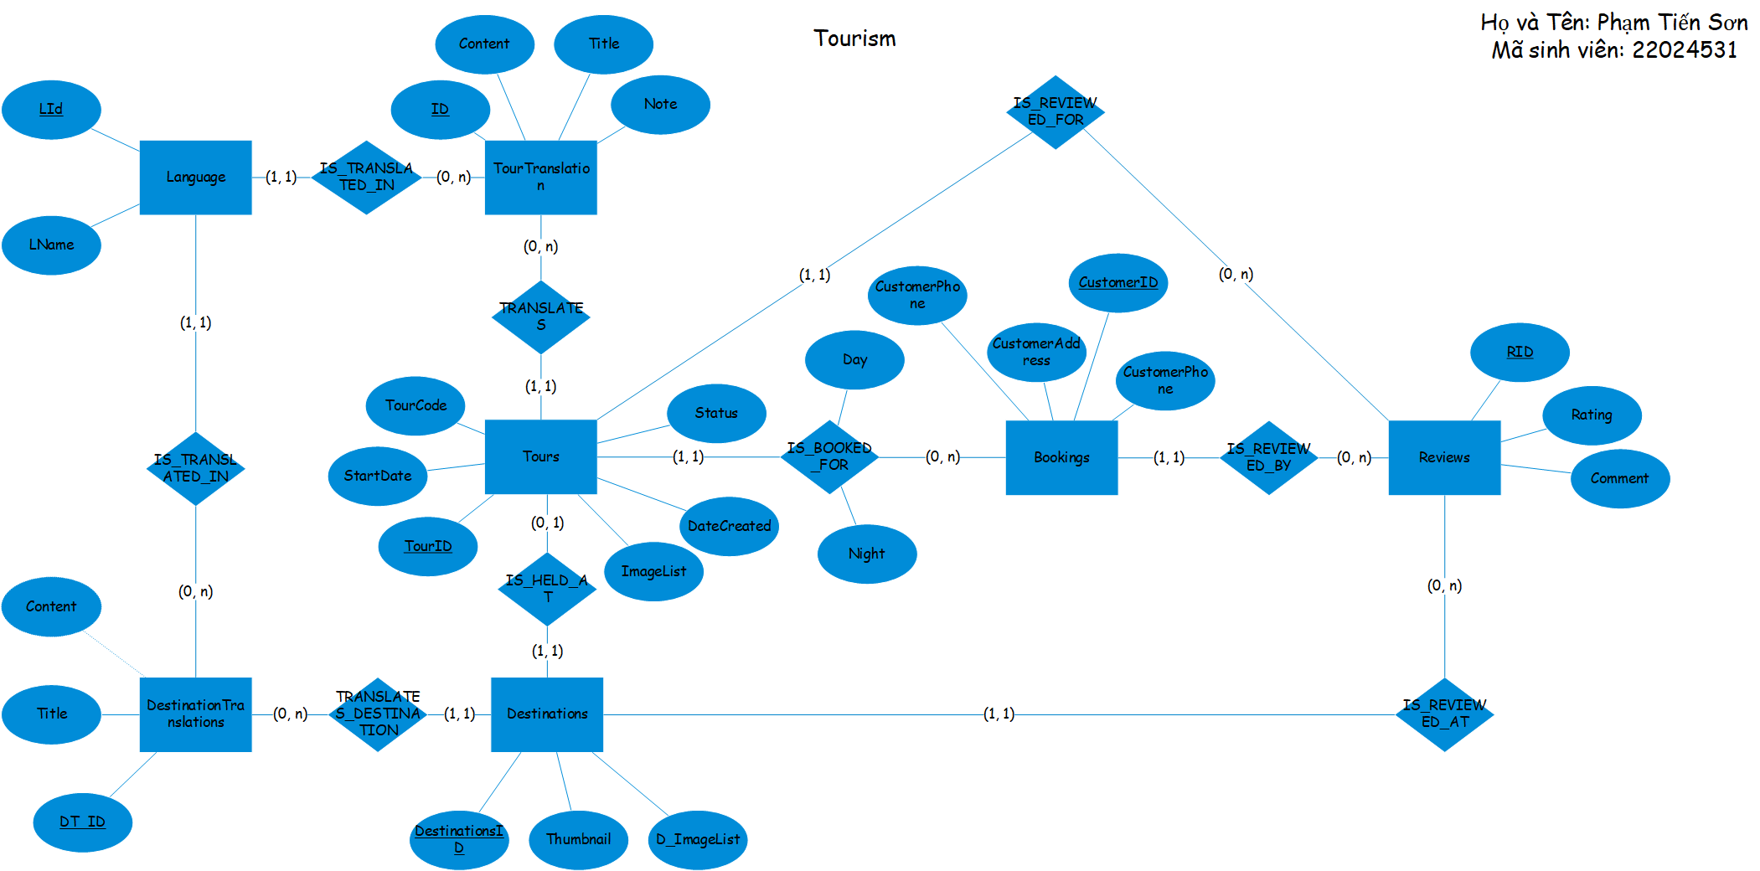

# **IV. Converting the Tourism database into the relation model and 5 queries in Relational Algebra**

## **IV.I. Converting the Tourism database into the relation model**

Dưới đây là lược đồ quan hệ ER (Entity Realation Model) dụa theo các phân tích ở trên  
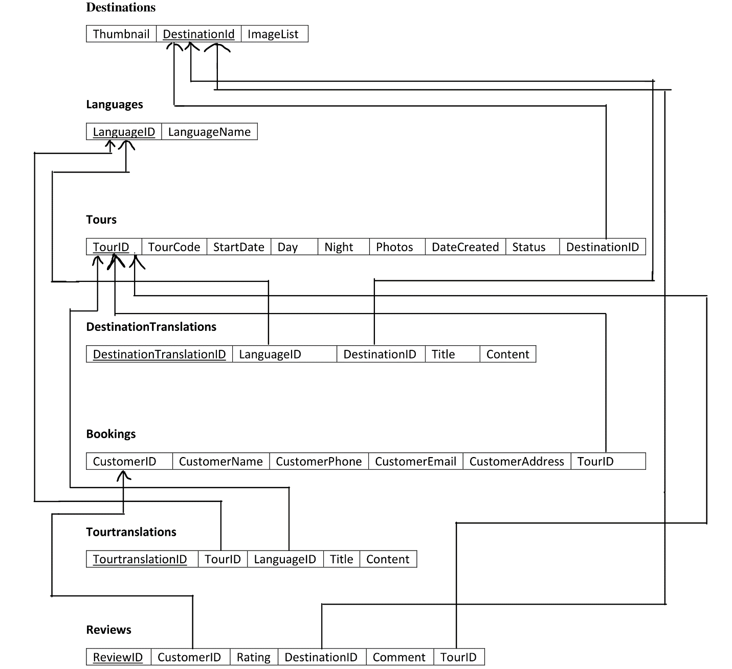

## **IV.II. 5 queries in Relational Algebra**

Đây là 5 câu truy vấn được mô tả bang lời và biểu diễn dưới dạng đại số quan hệ:

1. Truy vấn thông tin về các tour có ngày bắt đầu (StartDate) trokhoảng thời gian từ ngày 01/01/2023 đến ngày 31/12/2023: $$Result ←σ_{(StartDate≥\text{2023-01-01 AND StartDate ≤ }"2023-12-31" }(tours)$$
2. Truy vấn số lượng đặt tour cho mỗi địa điểm (destination), chỉ hiển thị những địa điểm có ít nhất 3 đơn đặt tour: $$dJoinT←Destinations⨝_{\left(destinationID=ID\right)}Tours \\ dJoinTjoinB←dJoinT⟕_{\left(TourID=ID\right)}Bookings \\ T1\left(Des, BCount\right)←dIDI_{Count\left(bID\right)}\left(dJoinTjoinB\right) \\ Result←σ_{BCount≥3}(T1)$$
3. Truy vấn thông tin về các tour có thời gian diễn ra (Day) lớn hơn 7 ngày: $$Result←σ_{Day>7}(Tours)$$
4. Lấy danh sách tất cả các tour và thông tin về điểm đến của chúng: $$Result←σ_{\left(Tours ⨝_{(DestinationID=ID}Destination\right)}(Tours)$$
5. Lấy danh sách tất cả các tour có ít nhất 3 booking: $$TjoinB←Tours⨝_{\left(ID=TourID\right)}Bookings \\ T1\left(ID, Code, BCount\right)←t.ID, t.CodeI_{Count\left(b.ID\right)}\left(TjoinB\right) \\ Result←σ_{\left(BCount≥3\right)}(T1)$$

# **V. Normalizing the Tourism database into 2NF, 3NF, BCNF**

Theo phần IV.I, ta có tập phụ thuộc hàm:

Tours(TourID, Code, BeginDate, Day, Night, ImageList, DateCreated, Status, DestinationID)  
F = ($TourID→\{Code, BeginDate, Day, Night, ImageList, DateCreated, Status\}$

Bookings(TourId, CustomerId, Name, Address, Phone, Email)  
F = ( $CustomerID→\left\{TourId, Name, Address, Phone, Email\right\}$ 
Destinations(DestinationId, Thumbnail, ImageList)  
F = $DestinationId→\left\{Thumbnail, ImageList\right\}$  
DestinationTranslations(DestinationTranslations, DestinationId, LanguageId, Title, Content)  
F = $DestinationTranslationID→\left\{Title, Content\right\}$  
Languages(LanguageID, LanguageName)  
F = $LanguageID→LanguageName$  
TourTranslations(TourTranslationID, TourId, LanguageId, Title, Content)  
F = $TourTranslationID→\left\{Title, Content\right\}$  
Reviews(ReviewID, CustomerId, TourId, DestinationId, Rating, Comment)  
F = $ReviewID→\{Rating, Comment\}$

Tất cả các tập phụ thuộc hàm đều thoả mãn chuẩn 2NF, 3NF và BCNF nên không thể tách ra được nữa. Vì vậy không cần chuẩn hoá.

# **VI. Creating & implementing the Tourism database using a DBMS**

Những công nghệ được sử dụng: Intellij (Jetbrains), Xampp, MySQL Workbench.

## **VI.I. Tạo các bảng trong Cơ sở dữ liệu**

Đầu tiên tạo một cơ sở dữ liệu mới có tên là “tourism”  
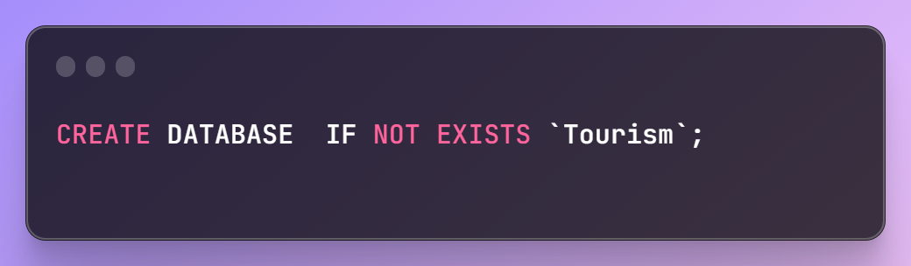

Với các phân tích ở trên, thì ta sẽ xác định được 7 bảng: Languages, Tours, Reivews, TourTranslation, Destinations, DestinationTranslation, Bookings. Và sau đây là các lệnh tạo bảng của chúng theo thứ tự để tránh lỗi tham chiếu:

1. Languages  
   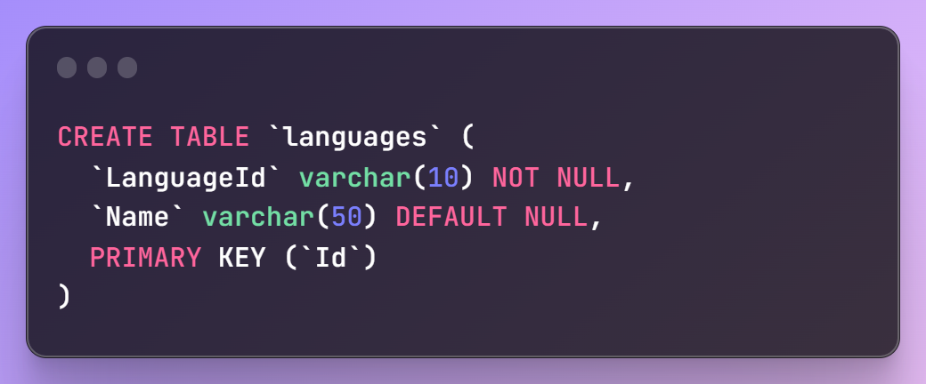  
   LanguageId: Kiểu dữ liệu là varchar(10) và không được phép để  
   trống (NOT NULL). Đây là khóa chính (PRIMARY KEY) của  
   bảng, tức là giá trị duy nhất đại diện cho mỗi hàng trong bảng.  
   Name: Trường này có kiểu dữ liệu là varchar(50), có nghĩa là nó có thể chứa chuỗi ký tự có độ dài tối đa là 50. Nếu không có giá trị được cung cấp, giá trị mặc định sẽ là NULL.
2. Destinations  
   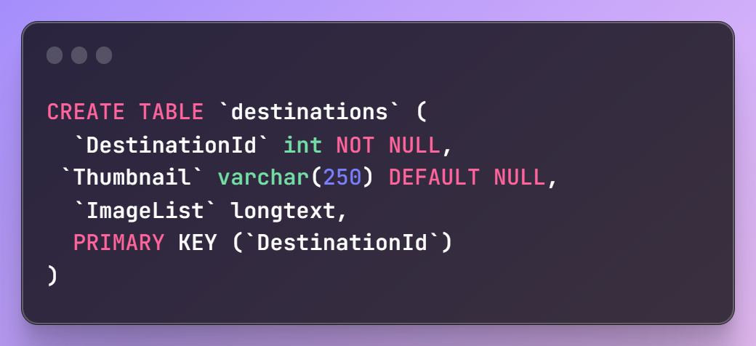  
   DestinationId: Kiểu dữ liệu là int và không được phép để trống (NOT NULL). Đây là khóa chính (PRIMARY KEY) của bảng, tức là giá trị duy nhất đại diện cho mỗi hàng trong bảng.  
   Thumbnail: Trường này có kiểu dữ liệu là varchar(250), có nghĩa là nó có thể chứa chuỗi ký tự có độ dài tối đa là 250. Nếu không có giá trị được cung cấp, giá trị mặc định sẽ là NULL.  
   ImageList: Trường này có kiểu dữ liệu là longtext, có nghĩa là nó có thể chứa một lượng lớn văn bản.
3. Tours  
   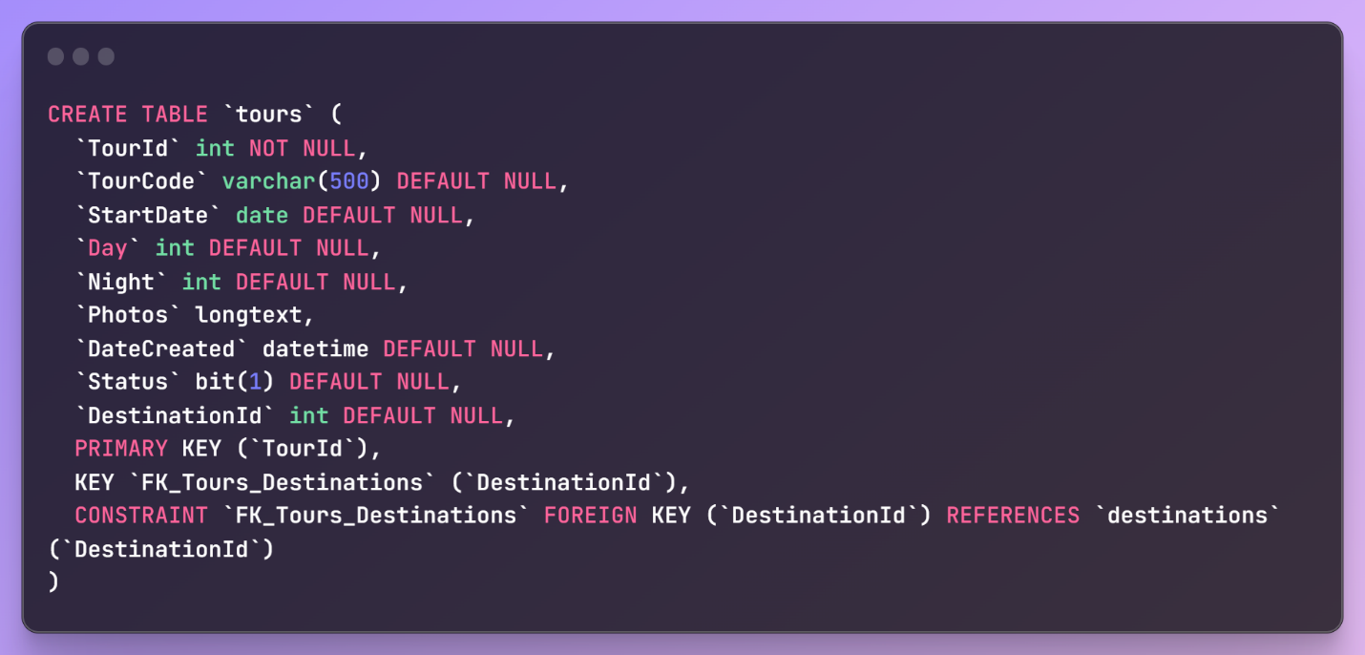  
   TourId: Đây là một cột kiểu int và không thể có giá trị NULL, tức là phải cung cấp một giá trị khi thêm một hàng mới vào bảng.  
   TourCode: Đây là một cột kiểu varchar với độ dài tối đa là 500 ký tự. Cột này có thể chứa giá trị NULL và là giá trị mặc định nếu không cung cấp giá trị khi thêm hàng.  
   StartDate: Đây là một cột kiểu date, có thể chứa ngày bắt đầu của tour.  
   Day và Night: Đây là hai cột kiểu int, có thể chứa số ngày và đêm của tour.  
   Photos: Đây là một cột kiểu longtext, có thể chứa một lượng văn bản rất lớn, có thể được sử dụng để lưu trữ các liên kết đến ảnh của tour.  
   DateCreated: Đây là một cột kiểu datetime, có thể chứa ngày và giờ tạo tour.  
   Status: Đây là một cột kiểu bit(1), có thể chứa trạng thái của tour mang giá trị True hoặc False.  
   DestinationId: Đây là một cột kiểu int, có thể chứa ID của điểm đến liên quan đến tour.  
   Cuối cùng, PRIMARY KEY (TourId) là một ràng buộc khoá chính được đặt trên cột TourId. KEY FK_Tours_Destinations (DestinationId) và CONSTRAINT FK_Tours_Destinations FOREIGN KEY (DestinationId) REFERENCES destinations (DestinationId) tạo thành một ràng buộc khoá ngoại trên cột DestinationId, tham chiếu đến cột DestinationId trong bảng destinations. Điều này đảm bảo rằng mỗi giá trị trong cột DestinationId của bảng tours phải tồn tại trong cột DestinationId của bảng destinations.
4. Destinationtranslations  
   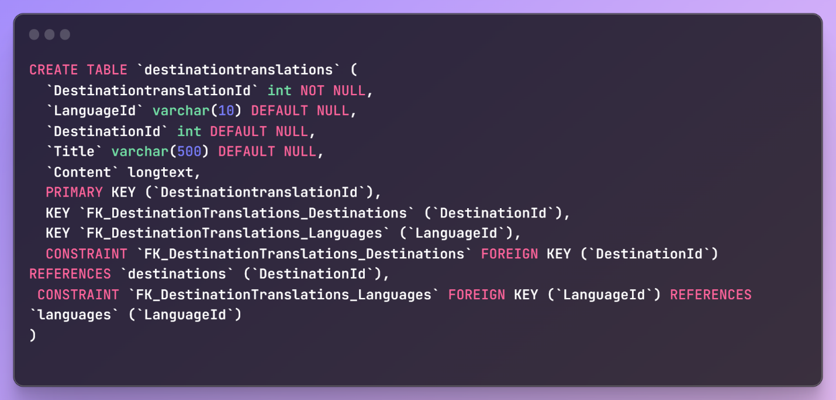  
   DestinationtranslationId: Đây là một cột kiểu int và không thể có giá trị NULL, tức là phải cung cấp một giá trị khi thêm một hàng mới vào bảng.  
   LanguageId: Đây là một cột kiểu varchar với độ dài tối đa là 10 ký tự. Cột này có thể chứa giá trị NULL và là giá trị mặc định nếu không cung cấp giá trị khi thêm hàng.  
   DestinationId: Đây là một cột kiểu int, có thể chứa ID của điểm đến liên quan đến bản dịch.  
   Title: Đây là một cột kiểu varchar với độ dài tối đa là 500 ký tự. Cột này có thể chứa giá trị NULL và là giá trị mặc định nếu không cung cấp giá trị khi thêm hàng.  
   Content: Đây là một cột kiểu longtext, có thể chứa một lượng văn bản rất lớn.  
   Cuối cùng, PRIMARY KEY (DestinationtranslationId) là một ràng buộc khoá chính được đặt trên cột DestinationtranslationId. KEY FK_DestinationTranslations_Destinations (DestinationId) và CONSTRAINT FK_DestinationTranslations_Destinations FOREIGN KEY (DestinationId) REFERENCES destinations (DestinationId) tạo thành một ràng buộc khoá ngoại trên cột DestinationId, tham chiếu đến cột DestinationId trong bảng destinations. Điều này đảm bảo rằng mỗi giá trị trong cột DestinationId của bảng destinationtranslations phải tồn tại trong cột DestinationId của bảng destinations.  
   Tương tự, KEY FK_DestinationTranslations_Languages (LanguageId) và CONSTRAINT FK_DestinationTranslations_Languages FOREIGN KEY (LanguageId) REFERENCES languages (LanguageId) tạo thành một ràng buộc khoá ngoại trên cột LanguageId, tham chiếu đến cột LanguageId trong bảng languages. Điều này đảm bảo rằng mỗi giá trị trong cột LanguageId của bảng destinationtranslations phải tồn tại trong cột LanguageId của bảng languages.
5. Bookings  
   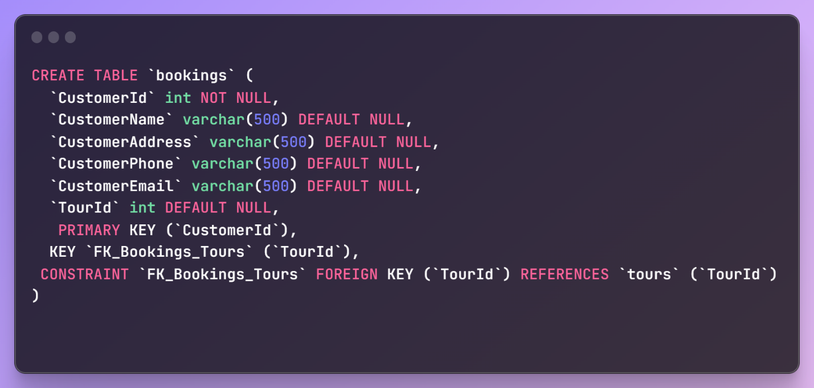CustomerId: Đây là một cột kiểu int và không thể có giá trị NULL, tức là phải cung cấp một giá trị khi thêm một hàng mới vào bảng.  
   CustomerName, CustomerAddress, CustomerPhone, CustomerEmail: Đây là các cột kiểu varchar với độ dài tối đa là 500 ký tự. Các cột này có thể chứa giá trị NULL và là giá trị mặc định nếu không cung cấp giá trị khi thêm hang.  
   TourId: Đây là một cột kiểu int, có thể chứa ID của tour mà khách hàng đã đặt.  
   Cuối cùng, PRIMARY KEY (CustomerId) là một ràng buộc khoá chính được đặt trên cột CustomerId. KEY FK_Bookings_Tours (TourId) và CONSTRAINT FK_Bookings_Tours FOREIGN KEY (TourId) REFERENCES tours (TourId) tạo thành một ràng buộc khoá ngoại trên cột TourId, tham chiếu đến cột TourId trong bảng tours. Điều này đảm bảo rằng mỗi giá trị trong cột TourId của bảng bookings phải tồn tại trong cột TourId của bảng tours.
6. TourTranslation  
   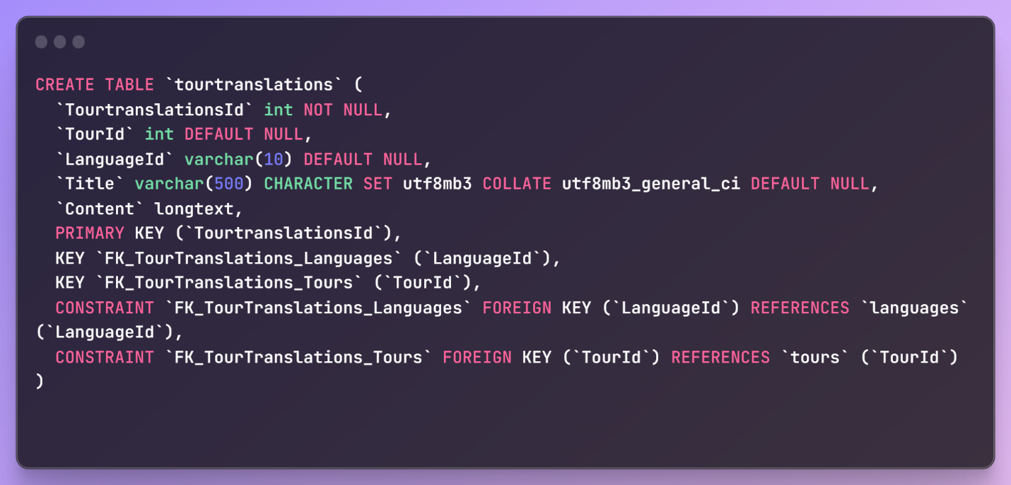  
   TourtranslationsId: Đây là một cột kiểu int và không thể có giá trị NULL, tức là phải cung cấp một giá trị khi thêm một hàng mới vào bảng.  
   TourId: Đây là một cột kiểu int, có thể chứa ID của tour liên quan đến bản dịch.  
   LanguageId: Đây là một cột kiểu varchar với độ dài tối đa là 10 ký tự. Cột này có thể chứa giá trị NULL và là giá trị mặc định nếu không cung cấp giá trị khi thêm hàng.  
   Title: Đây là một cột kiểu varchar với độ dài tối đa là 500 ký tự. Cột này có thể chứa giá trị NULL và là giá trị mặc định nếu không cung cấp giá trị khi thêm hàng.  
   Content: Đây là một cột kiểu longtext, có thể chứa một lượng văn bản rất lớn.  
   Cuối cùng, PRIMARY KEY (TourtranslationsId) là một ràng buộc khoá chính được đặt trên cột TourtranslationsId. KEY FK_TourTranslations_Languages (LanguageId) và CONSTRAINT FK_TourTranslations_Languages FOREIGN KEY (LanguageId) REFERENCES languages (LanguageId) tạo thành một ràng buộc khoá ngoại trên cột LanguageId, tham chiếu đến cột LanguageId trong bảng languages. Điều này đảm bảo rằng mỗi giá trị trong cột LanguageId của bảng tourtranslations phải tồn tại trong cột LanguageId của bảng languages.  
   Tương tự, KEY FK_TourTranslations_Tours (TourId) và CONSTRAINT FK_TourTranslations_Tours FOREIGN KEY (TourId) REFERENCES tours (TourId) tạo thành một ràng buộc khoá ngoại trên cột TourId, tham chiếu đến cột TourId trong bảng tours. Điều này đảm bảo rằng mỗi giá trị trong cột TourId của bảng tourtranslations phải tồn tại trong cột TourId của bảng tours.
7. Reviews  
   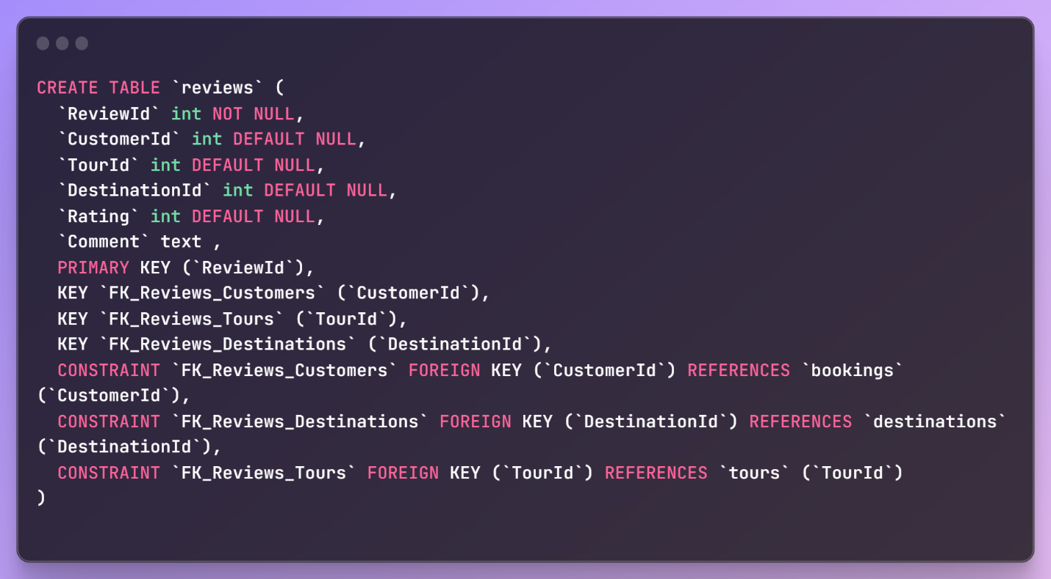  
   ReviewId: Đây là một cột kiểu int và không thể có giá trị NULL, tức là phải cung cấp một giá trị khi thêm một hàng mới vào bảng.  
   CustomerId, TourId, DestinationId: Đây là các cột kiểu int, có thể chứa ID của khách hàng, tour, và điểm đến liên quan đến đánh giá.  
   Rating: Đây là một cột kiểu int, có thể chứa điểm đánh giá của khách hàng.  
   Comment: Đây là một cột kiểu text, có thể chứa nhận xét của khách hàng.  
   Cuối cùng, PRIMARY KEY (ReviewId) là một ràng buộc khoá chính được đặt trên cột ReviewId. KEY FK_Reviews_Customers (CustomerId), KEY FK_Reviews_Tours (TourId), KEY FK_Reviews_Destinations (DestinationId) và các ràng buộc FOREIGN KEY tương ứng tạo thành các ràng buộc khoá ngoại trên các cột CustomerId, TourId, DestinationId, tham chiếu đến các cột tương ứng trong các bảng bookings, tours, destinations. Điều này đảm bảo rằng mỗi giá trị trong các cột này của bảng reviews phải tồn tại trong các cột tương ứng của các bảng kia.

* Và đây là ERD được tạo bởi phần mềm MySQL WorkBench  
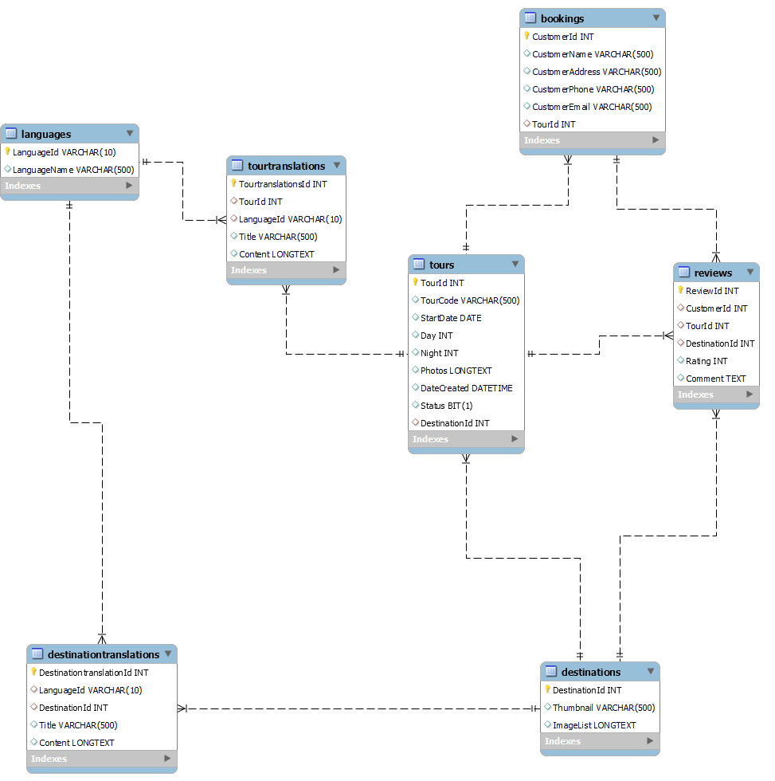

## **VI.II. 5 câu truy vấn trên cơ sở dữ liệu Tourism với ngôn ngữ MySQL**

1. Truy vấn thông tin về các tour có ngày bắt đầu (StartDate) trong khoảng thời gian từ ngày 01/01/2023 đến ngày 31/12/2023, và sắp xếp theo thời gian bắt đầu giảm dần  
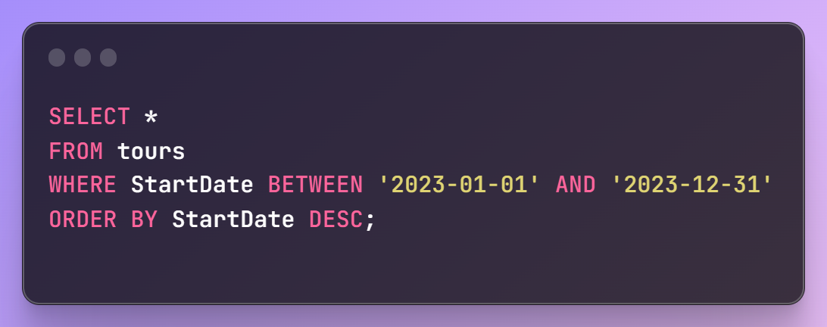  
* Kết quả:  
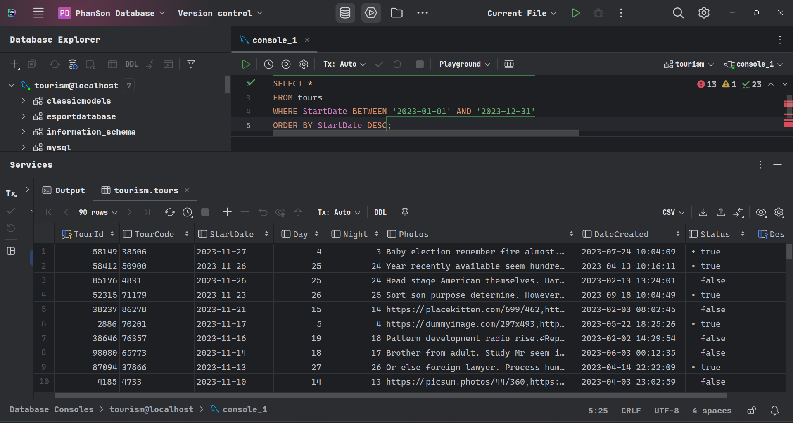

2. Truy vấn số lượng đặt tour cho mỗi địa điểm (destination), chỉ hiển thị những địa điểm có ít nhất 3 đơn đặt tour  
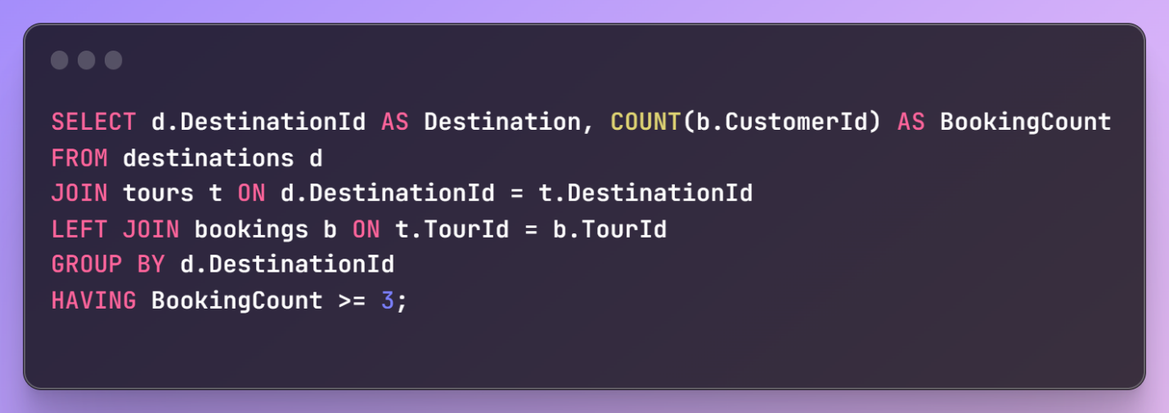  
* Kết quả:  
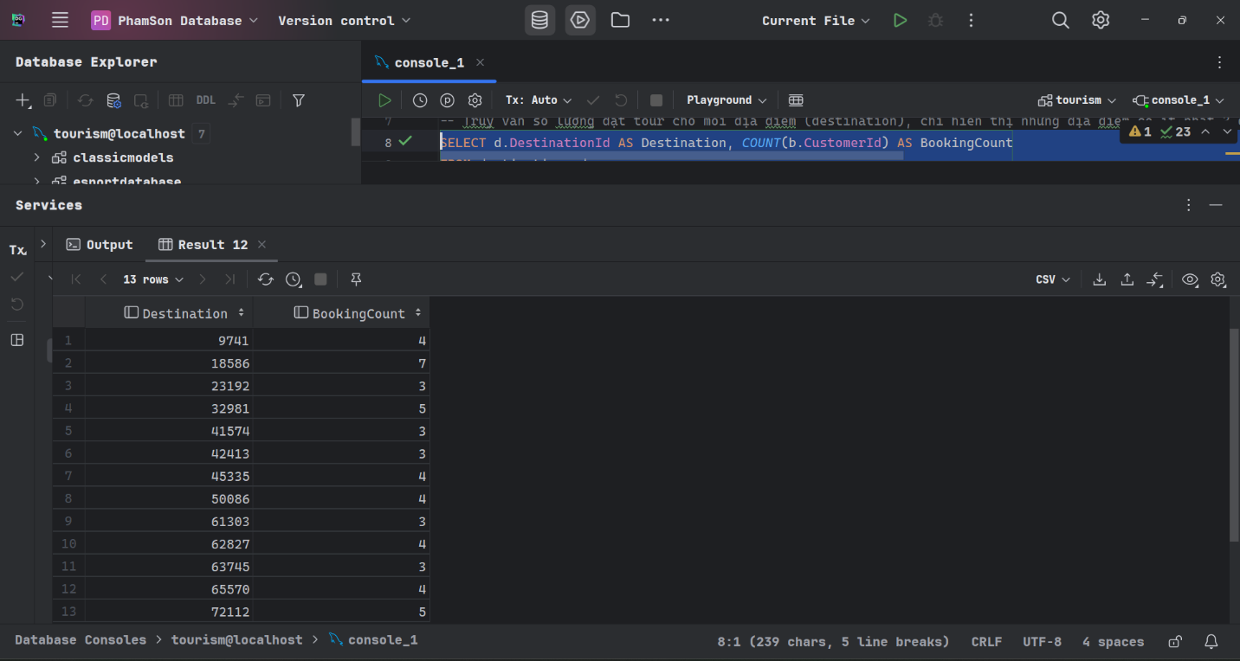

3. Truy vấn thông tin về các tour có thời gian diễn ra (Day) lớn hơn 7 ngày, sắp xếp theo thời gian bắt đầu (StartDate) tăng dần  
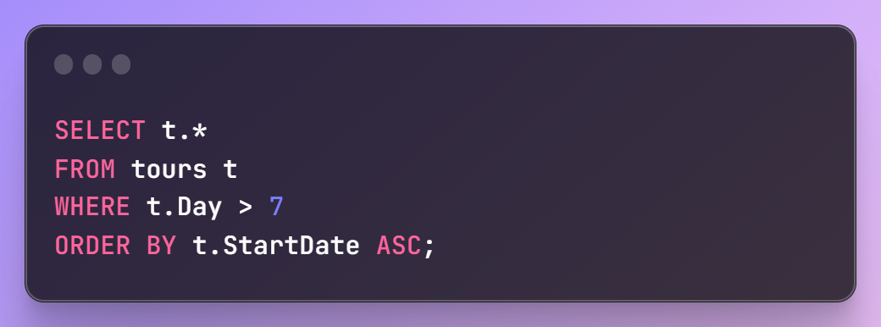  
* Kết quả:  
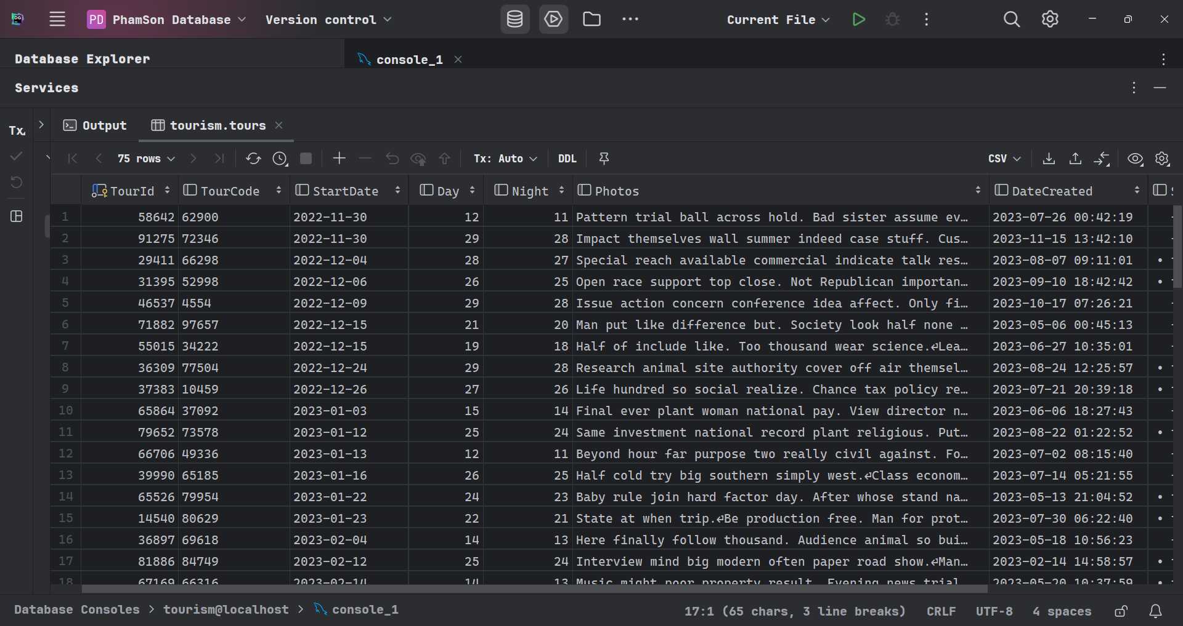

4. Lấy danh sách tất cả các tour và thông tin về điểm đến của chúng  
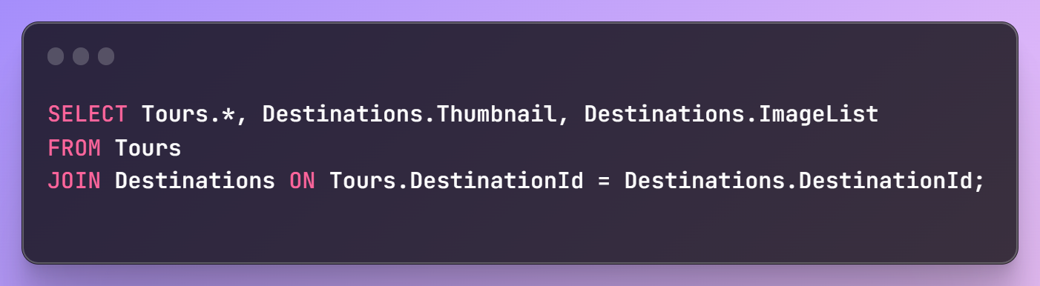  
* Kết quả:  
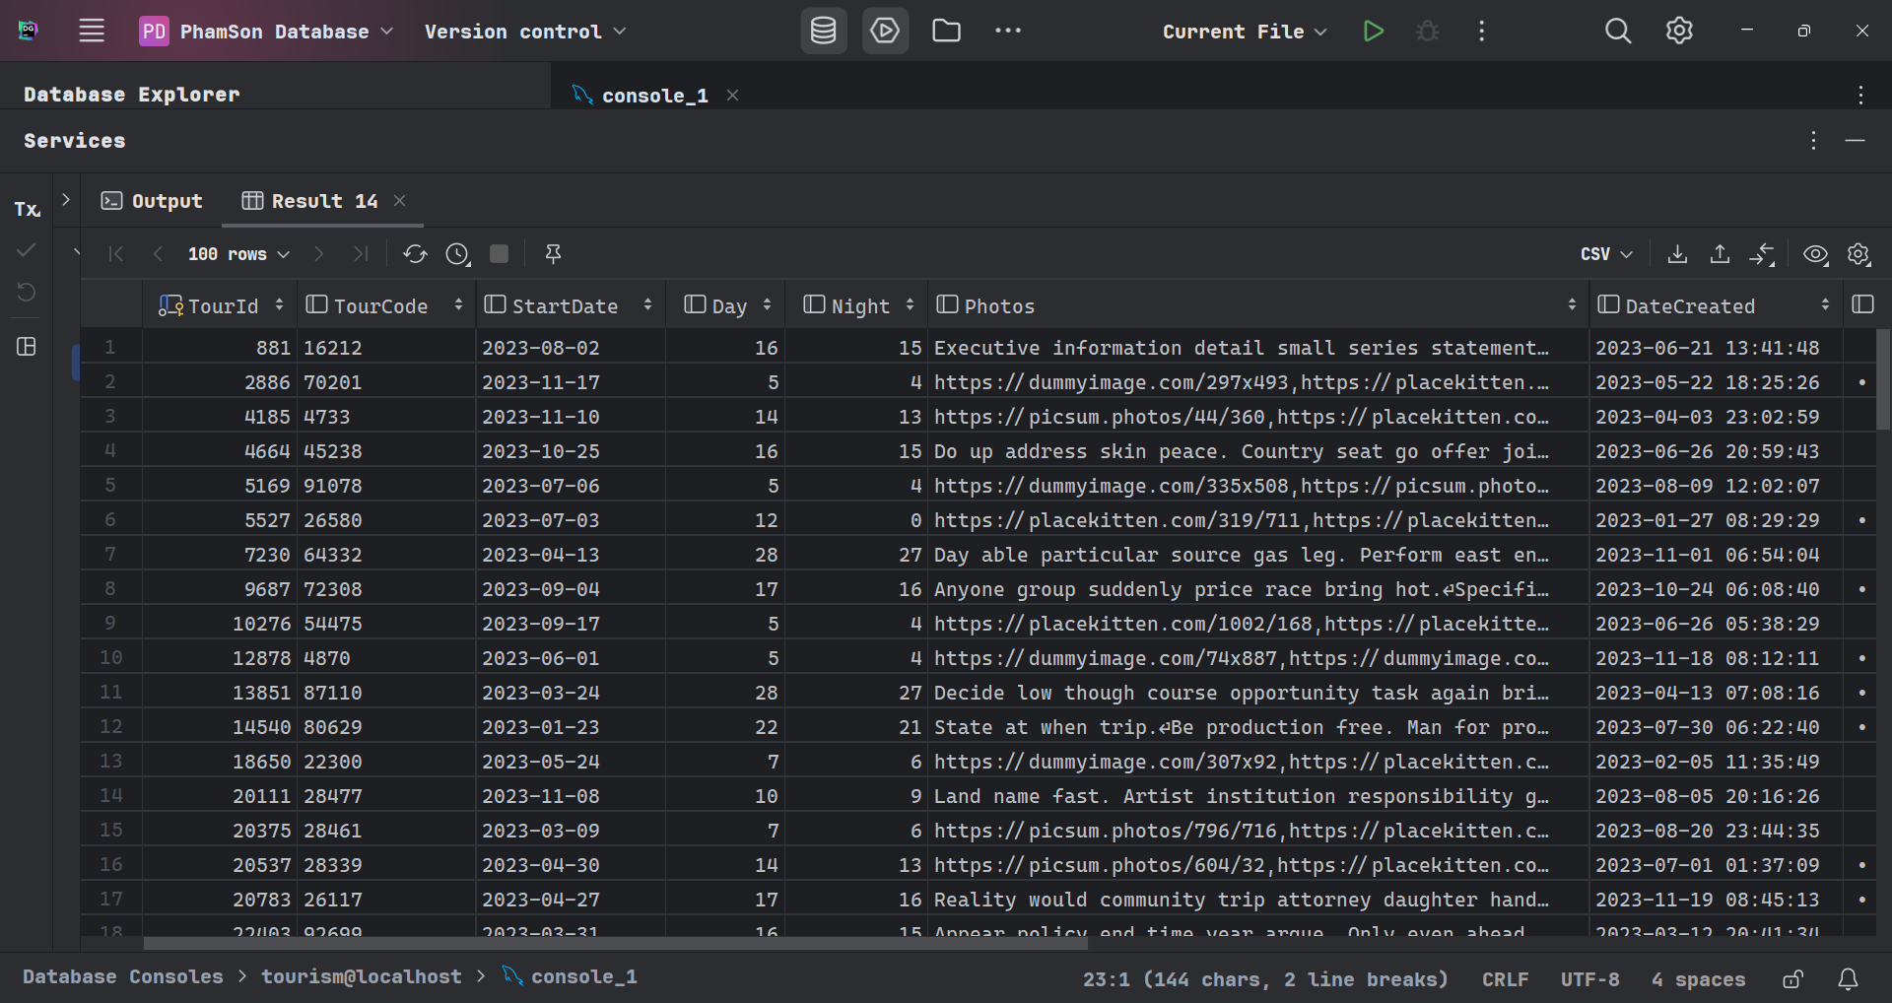

5. Lấy danh sách tất cả các tour có ít nhất 3 booking  
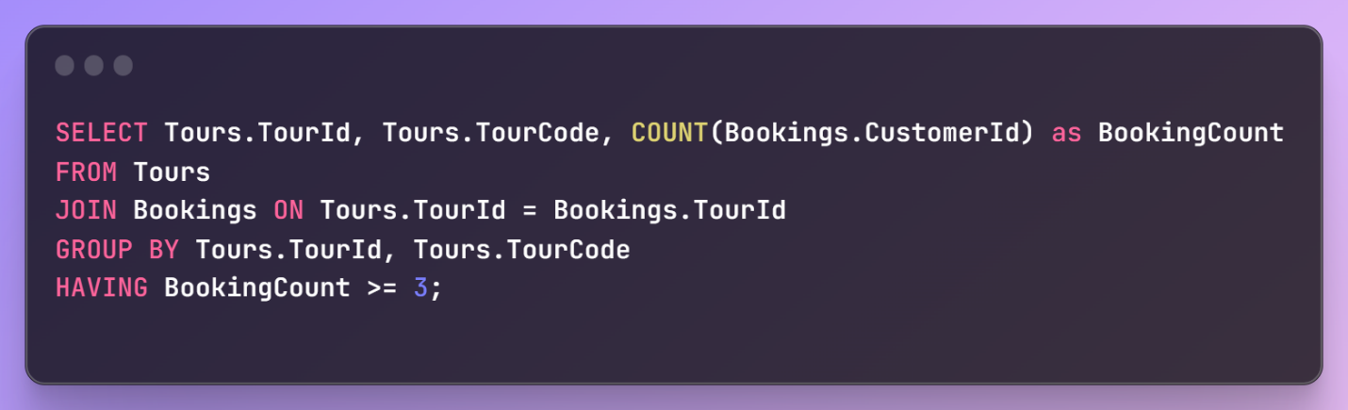

* Kết quả:  
